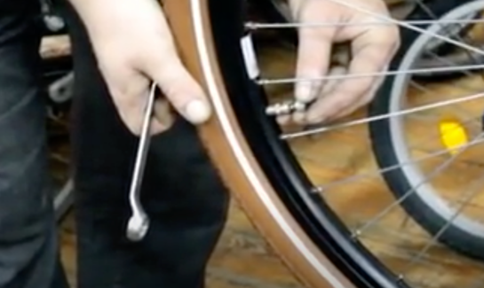
Allereerst check je of er nog lucht in de band zit, indien dit zo is zul je het ventiel open moeten draaien waardoor al de lucht uit de band loopt.

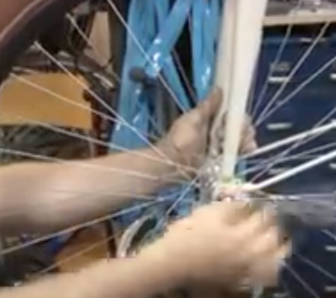

Door de as moeren aan beide kanten los te draaien zal
het wiel vanzelf los komen.

Als het goed is, is het wiel nu los.

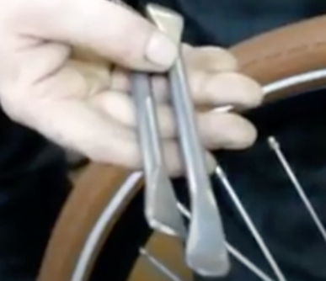

Voor de volgende stap ga je de bandenlifters nodig hebben die je hier links op het plaatje ziet.

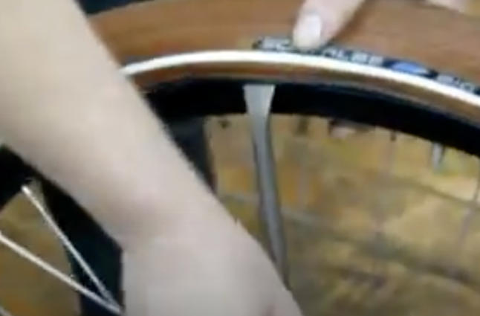

Zet de bandenlifter zoals je in het plaatje ziet en herhaal deze stap rondom de band, nu kun je de hele band losmaken zodat de velg is gescheiden van de rest. Je kunt nu de binnenband buitenband of het hele wiel vervangen.
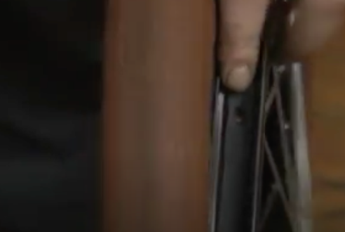

Om de band eer weer op te zetten hang je de buitenband los over de velg, neem nu de binnenband en druk de ventiel waar hij hoort te zitten. Druk vervolgens de binnenband in de buitenband.
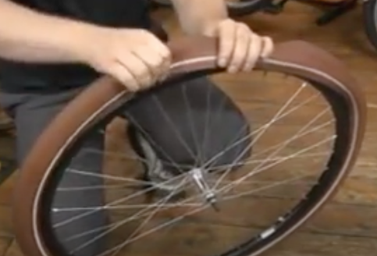

Druk de buitenband over de velg zodat de band weer in elkaar is gezet. Pomp vervolgens de band helemaal op.
Draai de band weer vast met de as moeren en je band is weer gemaakt!

